|  |  |  |  |  |
| --- | --- | --- | --- | --- |
| **Северо-Казахстанская область, Жамбылский район, КГУ «Пресновская общеобразовательная школа-гимназия им. И.П. Шухова»** | | | | |
| **Раздел долгосрочного плана:**  **8.2A Соотношения между сторонами и углами прямоугольного треугольника** | | | | |
| **Дата:** | | | **ФИО учителя: Никитина ВалентинаЮрьевна** | |
| **Класс: 8А** | | | **Количество присутствующих:**  **Отсутствующих:** | |
| **Тема урока** | | **Теорема Пифагора** | | |
| **Цели обучения, которые достигаются на данном уроке (ссылка на учебную программу)** | | 8.1.3.3 доказывать и применять теорему Пифагора | | |
| **Цели урока** | | Учащиеся могут:   * применять теорему Пифагора при решений различных задач | | |
| **Критерии оценивания** | | 1. Учащиеся знает теорему Пифагора.   1. Применяет теорему Пифагора при решений различных задач. | | |
| **Языковые цели** | | **Учащиеся могут:**  Знать формулировку теоремы Пифагора.  Устно определять третью сторону прямоугольного треугольника. Применять теорему Пифагора.  Письменно формулировать вопросы.  **Лексика и терминология, специфичная для предмета:**  косинус, синус, тангенс и котангенс острого угла прямоугольного треугольника; катет, прилежащий к углу; катет, противолежащий углу; сумма квадратов катетов; Египетский треугольник; перпендикуляр, наклонная, проекция; проекция катетов на гипотенузу; среднее геометрическое.  **Полезные выражения для диалогов и письма:**  Из определения синуса острого угла прямоугольного треугольника катет, противолежащий углу α, равен … ;  Из определения косинуса острого угла прямоугольного треугольника катет, прилежащий к углу α, равен … ;  Из определения тангенса острого угла прямоугольного треугольника катет, противолежащий углу α, равен … ; Используя теорему Пифагора, найдем … ;  Квадрат катета равен … .  Квадрат гипотенузы равен …. | | |
| **Привитие ценностей** | | Данный урок направлен на развитие ценностей академической честности, сплоченности и умения работать в команде, ответственности и лидерства.  Привитие ценностей осуществляется посредством установления правил работы в группе, оказания поддержки менее способным учащимся. | | |
| **Межпредметные связи** | | Связь с архитектурой, когда вычисляется длина наклонной к зданию.  Связь с физикой, при вычислений высоты маятника.  Связь с историей, когда рассматриваются исторические задачи | | |
| **Предварительные знания** | | Учащиеся в предыдущих уроках рассматривали теорему Пифагора. Учащиеся должны уметь находить неизвестную сторону, используя данные длину двух сторон .  Активизация уже имеющихся знаний осуществляется через групповую работу, в процессе которой учащиеся повторять теорему Пифагора. | | |
| **Ход урока** | | | | |
| **Запланированные этапы урока** | **Запланированная деятельность на уроке** | | | **Ресурсы** |
| **Начало урока** | **Организационный момент.**  *В школе прозвенел звонок*  *Начинаем наш урок.*  *Сядьте вы за парты тихо,*  *Руки – палочкой красиво,*  *На меня вы посмотрите,*  *И немного улыбнитесь!*  Сообщение темы и цели урока. (просмотр видео ролика)  Кто знает, как построить дом?  Чтоб было нам уютно в нём,  Чтобы он тёплым был и прочным.  Строитель это знает точно.  Он строит школы и больницы,  Многоэтажек вереницы.  Кирпич кладёт за кирпичом,  И вырастает новый дом.  Расчищаем площадку для строительства:  - повторяем теорему Пифагора  - как найти неизвестный катет в прямоугольном треугольнике?  Проверка д/з с взаимопроверкой.  **Повторение материала** с целью актуализации знаний.  Закладываем фундамент нашего дома **Деление на группы.** Учащиеся вычислять неизвестные элементы прямоугольного треугольника. Те учащиеся у которых одинаковые ответы, образуют группу.  *Критерии оценивания:*  *Критерии оценивания:*   1. *Верно указан прямоугольный треугольник.* 2. *Верно записана теорема Пифагора.* 3. *Верно выражены неизвестная сторона прямоугольного треугольника через две другие известные стороны.* 4. *Верно вычислена неизвестная сторона.*   Учитель дает обратную связь на выполненное задание. | | | Приложение |
| **Середина урока** | **Строим стены. Работа в группах.**  Предварительно в группах обсудив ход решения задач, учащиеся решают практические задачи на применение теоремы Пифагора. Учитель дает обратную связь и объясняет нахождение неизвестной стороны прямоугольного треугольника. Сравнить полученные результаты и сделать выводы, исправить возможные ошибки.  **Сооружаем крышу**  Каждая группа получает проблемную практическую задачу.  Домовладельцу, который сам строит дом, необходимо выбрать тип крыши, отвечающий природно-климатическим условиям и экономически менее затратный. Из всех имеющихся видов крыш, наиболее простые для построения являются крыши двускатные. Выбираем их для практической работы по группам. Рассчитать экономически выгодную крышу, применяя теорему Пифагора и другие геометрические знания.  Учащиеся оформляют решение задач на листах А2 в виде постеров. | | |  |
| **Конец урока** | **8. Рефлексия**  Учитель возвращается к целям урока, обсуждая уровень их достижения.  Ребята пишут телеграмму  **Домашняя работа**  https://ds04.infourok.ru/uploads/ex/0669/0002c588-89d2de96/2/img11.jpg | | |  |

Приложение

Деление на группы

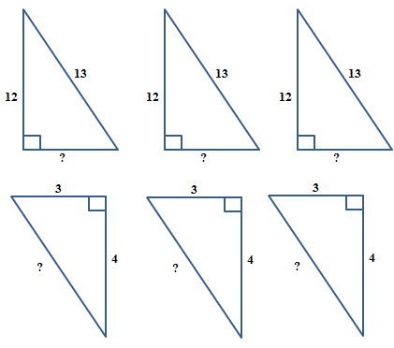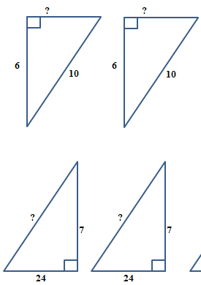Задания группам

300

8

450

450

300

300

12

8

600

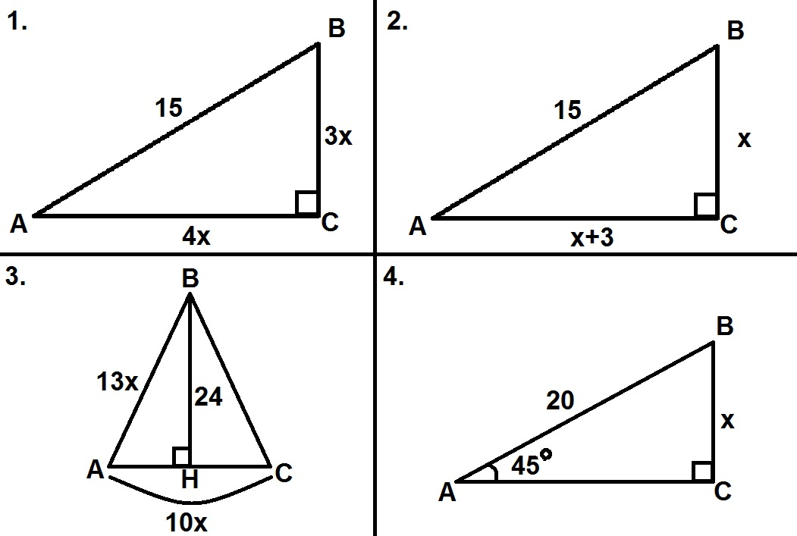

**3Х**

